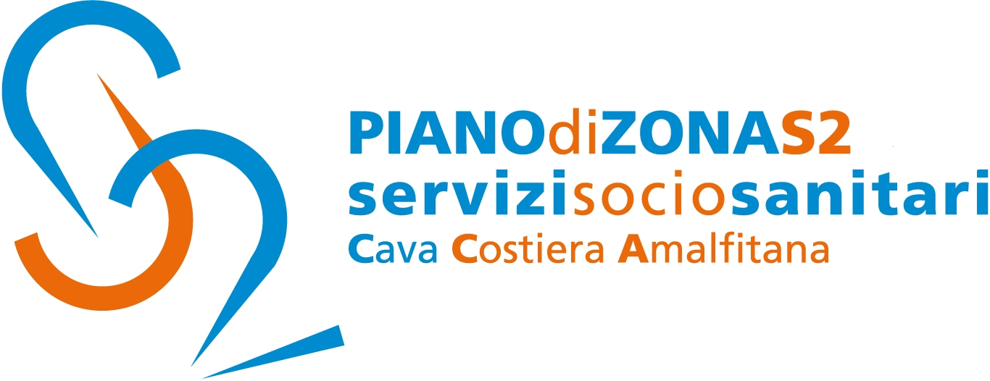

PIANO DI ZONA S2

Comunicato Stampa 20 aprile 2022

Piano di Zona S2: Praiano, inaugurato il micronido

Il Piano di Zona Ambito S2 informa che ieri è stato inaugurato il Micronido del comune di Praiano, realizzato con fondi del Miur.
L’apertura è avvenuta alla presenza del sindaco Annamaria Caso e dei rappresentanti della cooperativa Gea che gestirà la struttura.
“Con l'apertura del Micronido- ha sottolineato il primo cittadino-, oggi Praiano compie un importante passo avanti nel sistema pubblico, e sottolineo pubblico, integrato dell'educazione e dell'istruzione per la prima infanzia. Luogo di socializzazione e di stimolo delle potenzialità cognitive, affettive e sociali del bambino concorre alla sua crescita e formazione, nel quadro di una politica attiva e attenta che consente alla famiglia la conciliazione tempo/lavoro, senza tralasciare l'occupazione di personale qualificato.”
Il Micronido dispone di sette posti per ospitare bambini da zero a tre anni.
“Ora siamo pronti ad accogliere i nostri bimbi come meritano – sottolinea il sindaco Caso. Auguro buon lavoro agli educatori e agli operatori della Cooperativa Gea, una garanzia di esperienza nel settore, che saprà gestire con professionalità e competenza questo importante servizio”
Con preghiera della massima diffusione, si inviano cordiali saluti.

Addetto alla comunicazione
Silvia Lamberti

